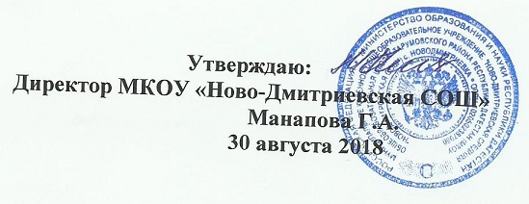

График контрольных работ по физике и по математике

2018-2019 уч.год

Учитель Оразлиева А.А.

|  |  |  |
| --- | --- | --- |
| 7 класс  физика | 8 класс  физика | 9 класс  физика |
| №1-27.11 №4-19.03 | №1-17.11 №4-03.05 | №1-28.09 №4-11.01 |
| №2-28.12 №5-03.05 | №2-09.02 №5-19.05 | №2-23.11 №5-27.02 |
| №3-19.02 №6-21.05 | №3-09.03 | №3-21.12 №6-10.05 |
|  |  | №7-17.05 |
| 10 класс  физика | 11 класс  физика |  |
| №1-27.09 №5-20.02 | №1-24.10 №4-20.05 |  |
| №2-24.10 №6-18.04 | №2-28.01 №5-22.05 |  |
| №3-28.11 №7-22.05 | №3-01.04 |  |
| №4-23.01 |  |  |
| 7класс  геометрия | 6 класс математика | 7 класс  алгебра |
| №1-16.10 | №1-30.10 №6-28.02 | №1-28.09 №6-11.02 |
| №2-21.12 | №2-30.10 №7-20.03 | №2-25.10 №7-14.03 |
| №3-05.02 | №3-12.12 №8-02.05 | №3-29.11 №8-05.04 |
| №4-01.03 | №4-24.12 №9-27.05 | №4-24.12 №9-10.05 |
| №5-07.05 | №5-26.01 | №5-25.01 №10-24.05 |